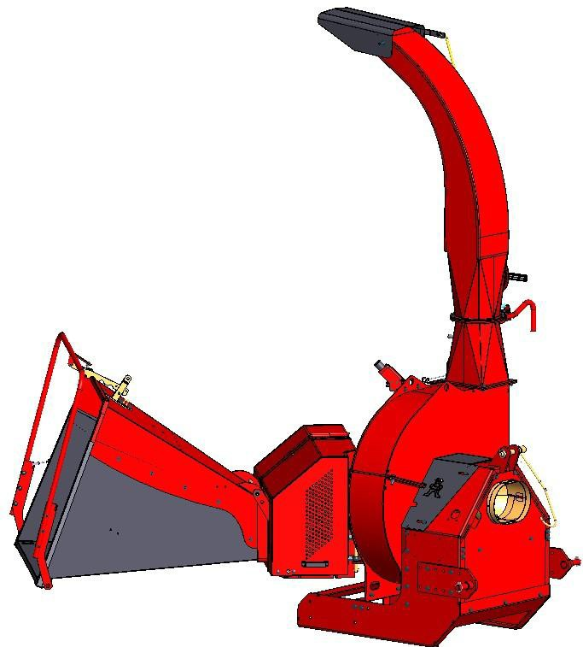

INSTRUKCJA OBSŁUGI

LISTA CZĘŚCI ZAMIENNYCH

Junkkari Oy WERSJA POLSKA

62375 YLIHÄRMÄ FINLANDIA HJ250-12SU

TEL. +358-(0)10 480 2200

FAKS +358-(0)10 480 2295

E-mail: junkkari@msk.fi   
WWW: www.junkkari.fi



ROZDRABNIACZ

HJ-250M

HJ-250G HJ-250GT

DO

GAŁĘZI



Spis treści

1

2

3

4

4.1

4.2

4.3

4.4

4.5

5

6

6.1

6.2

7

8

8.1

8.2

8.3

8.4

9

9.1

9.2

9.3

9.4

10

10.1

10.2

11

12

12.1

12.2

13

14

15

16

SPIS TREŚCI

SZANOWNI KLIENCI SPECYFIKACJA TECHNICZNA ŚRODKI BEZPIECZEŃSTWA

OGÓLNE ŚRODKI BEZPIECZEŃSTWA

CZAS ZATRZYMANIA TRANSPORT I PRZEMIESZCZANIE

UNIWERSALNY WAŁ NAPĘDOWY UKŁAD HYDRAULICZNY

ZNAKI INFORMACYJNE, OSTRZEGAWCZE I TABLICZKA ZNAMIONOWA ROZDRABNIACZA

ŚRODOWISKO PRACY ROZDRABNIACZA

PRZEZNACZENIE MASZYNY

OGRANICZENIA EKSPLOATACYJNE I ZABRONIONE FORMY UŻYTKOWANIA ZASADA DZIAŁANIA

TRANSPORT, OBCHODZENIE SIĘ I PRZECHOWYWANIE MASZYNY

TRANSPORT

OBCHODZENIE SIĘ Z MASZYNĄ

PRZECHOWYWANIE

SPECJALNE ZALECENIA BEZPIECZEŃSTWA PODCZAS TRANSPORTU MASZYNY

PRZYGOTOWANIE MASZYNY DO PRACY PRZYGOTOWANIA PRZED URUCHOMIENIEM

UTYLIZACJA OPAKOWANIA

PODŁĄCZENIE DO CIĄGNIKA

UNIWERSALNY WAŁ NAPĘDOWY

REGULACJA

REGULACJA USTAWIEŃ NOŻY

REGULACJA PRĘDKOŚCI MECHANIZMU PODAJĄCEGO

EKSPLOATACJA KONSERWACJA

OSTRZENIE NOŻY TNĄCYCH

SMAROWANIE

TABELA WYKRYWANIA I USUWANIA USTEREK WYCOFANIE Z EKSPLOATACJI

WARUNKI GWARANCJI

ODPOWIEDZIALNOŚĆ

STRONA

3

3

4

4

4

4

5

5

6

8

8

8

8

9

9

9

9

9

10

10

10

10

11

12

12

13

13

14

14

14

15

16

16

16

DEKLARACJA ZGODNOŚCI KE

CZĘŚCI ZAMIENNE

17

19 - 35

2

Specyfikacja techniczna

2

SZANOWNI KLIENCI

Dziękujemy za okazane nam zaufanie i życzymy powodzenia w Państwa dążeniach. Zachęcamy do

dokładnego przeczytania niniejszej instrukcji obsługi, ponieważ znajomość maszyny, dokładna regulacja oraz staranna konserwacja zagwarantują bezpieczeństwo użytkownika i ciągłość eksploatacji

w trakcie pracowitych dni roboczych.

Bardzo ważne jest, aby zrozumieć każdy punkt niniejszego dokumentu i stosować się do instrukcji obsługi. W przypadku pytań lub wątpliwości należy skontaktować się ze sprzedawcą.

Mamy nadzieję, że po przeczytaniu instrukcji obsługi prześlecie Państwo podpisaną kartę gwarancyjną

do fabryki.

Ostrzeżenie

Ten symbol jest stosowany w tej instrukcji, jeśli pojawia się niebezpieczeństwo dla użytkownika lub osób postronnych.

Symbol ten jest również wykorzystywany w przypadku wystąpienia

zagrożenia dla środowiska lub mienia.

3

Typ

SPECYFIKACJA

TECHNICZNA

HJ-250M

800

170

540-1000

4

3-15

250

7-20

30-75/22- 55

530

2750

HJ 250G

800

170

540-1000

4

3-15

250

7-20

30-75/22- 55

650

2750

HJ 250GT

800

170

540-1000

4

3-15

250

7-20

30-75/22- 55

690

2750

Średnica koła tnącego, mm

Masa koła tnącego, kg

Prędkość obrotowa (obr./min) Liczba noży tnących

Wielkość zrębków, mm

Maksymalna średnica pnia, mm

Wydajność rozdrabniania, m³/h

Zapotrzebowanie na moc, KM /kW Masa, kg

Wysokość w położeniu do

transportu, mm

Wymiary otworu podajnika, mm

Mechanizm podający

260x260

Nie

260x260

Tak (*)

260×260

Tak (**)

* Układ hydrauliczny ciągnika

** Układ hydrauliczny urządzenia

Specyfikacja maszyny:

Typ:

Numer produkcyjny:

Model:

Zawartość zestawu urządzenia:

3

Zalecenia bezpieczeństwa

4

ŚRODKI BEZPIECZEŃSTWA

4.1

OGÓLNE ŚRODKI BEZPIECZEŃSTWA

- UBIÓR: Dla własnego bezpieczeństwa należy nosić dopasowane ubrania, bez zwisających rękawów.

- EKSPLOATACJA: Przed przystąpieniem do eksploatacji maszyny należy przeczytać instrukcję i dowiedzieć się, jak podłączyć, regulować i obsługiwać maszynę.

- ZNAKI OSTRZEGAWCZE: Należy stosować się do wszystkich znaków ostrzegawczych i zaleceń.

- ZABEZPIECZENIA: Maszyna może być obsługiwana wyłącznie, jeśli wszystkie zabezpieczenia znajdują się na swoim miejscu i nie są uszkodzone. W trakcie korzystania z rozdrabniacza należy zawsze nosić kask, ochronniki słuchu i zabezpieczenie oczu (kask dla pracowników leśnych).

- PODŁĄCZENIE DO CIĄGNIKA: Należy zachować szczególną ostrożność w trakcie podłączania lub też odłączania maszyny.

- OBCIĄŻENIE BELKI ZACZEPOWEJ: Należy zawsze przestrzegać maksymalnego dopuszczalnego

obciążenia belki zaczepowej i zaczepu ciągnika.

- POSTÓJ: Należy się upewnić, że maszyna nie może się poruszyć podczas postoju.

- BEZPIECZNA ODLEGŁOŚĆ: Ze względu na zasadę działania maszyny zawiera ona elementy, których nie da się całkowicie zabezpieczyć. Należy zawsze stać w bezpiecznej odległości od tych elementów. Kierowca

musi również upewnić się, że osoby postronne nie zbliżą się nadmiernie do tych elementów.

- UWAGI DOTYCZĄCE UŻYTKOWANIA: Żadna osoba nie może stać w pobliżu pracującej maszyny.

-

Nie wolno nigdy wchodzić pomiędzy maszynę i ciągnik, jeśli maszyna jest podnoszona,

opuszczana lub przesuwana.

-

Nie wolno wchodzić pod ani na maszynę, która stoi tylko na swoich hydraulicznych

wspornikach, bez dodatkowego podparcia.

-

Przed przystąpieniem do pracy z maszyną należy upewnić się, czy jest ona prawidłowo

podłączona oraz czy wszystkie zabezpieczenia znajdują się na swoich miejscach.

-

-

Przed przystąpieniem do pracy z maszyną należy upewnić się, czy nikt nie stoi w jej pobliżu.

Po pracy należy sprawdzić stan maszyny, szczególnie jej układ zawieszenia i inne połączenia.

POZIOM HAŁASU W MIEJSCU PRACY PRZEKRACZA 85 dB. W TRAKCIE OBSŁUGI

ROZDRABNIACZA NALEŻY ZAWSZE NOSIĆ OCHRONNIKI SŁUCHU.

4.2

CZAS ZATRZYMANIA

Czasy zatrzymania rozdrabniacza typu HJ-250 firmy Junkkari są następujące:

Pod obciążeniem

Bez obciążenia

15 s

50 s

4.3

TRANSPORT I PRZEMIESZCZANIE

-

W trakcie jazdy po drogach publicznych należy zawsze przestrzegać przepisów kodeksu ruchu

drogowego.

-

Należy skontrolować i zamontować wszelkie wyposażenie niezbędne do transportu po

drogach publicznych, takie jak oświetlenie, odbłyśniki oraz trójkąt pojazdu wolnobieżnego. Należy przestrzegać maksymalnych dopuszczalnych nacisków na osie, dopuszczalnej masy

-

całkowitej oraz dopuszczalnych wymiarów.

-

Wszelkie wyposażenie wykorzystywane do transportu maszyny, takie jak łańcuchy,

zaczepy itd., musi być ułożone w taki sposób, aby żaden przypadkowy ruch maszyny w trakcie pracy lub transportu nie mógł na nie wpłynąć.

Maszyna, holowane lub zamontowane narzędzia oraz dodatkowe obciążenie ciągnika mogą

-

4

wpłynąć na jego zachowanie w takcie jazdy, to znaczy na jego sterowność lub działanie

hamulców. Z tego też względu bardzo ważne jest, aby zapewnić zawsze wystarczającą sterowność i zdolność hamowania.

Zabrania się przewożenia pasażerów na transportowanym rozdrabniaczu.

Maszyna może być podnoszona wyłącznie w punktach podnoszenia, wyraźnie oznakowanych w tym

-

-

celu.

-

Do podnoszenia wolno stosować wyłącznie atestowane pasy lub łańcuchy. Należy upewnić się, czy

są one w dobrym stanie.

-

W przypadku transportu maszyny na przyczepie niskopodwoziowej należy zabezpieczyć ją za

pomocą łańcuchów lub pasów.

-

W trakcie załadunku, na przykład za pomocą wózka widłowego, należy upewnić się czy jest

zachowana równowaga oraz czy nie ma niebezpieczeństwa przeważenia i upadku maszyny.

5

Środki bezpieczeństwa

4.4

UNIWERSALNY WAŁ NAPĘDOWY

-

-

Przed opuszczeniem kabiny ciągnika należy zawsze wyłączać napęd wału odbioru mocy.

Należy upewnić się, że rury osłaniające wał odbioru mocy nie obracają się wraz ze znajdującym się w środku wałem. Należy ostrożnie podłączyć łańcuch boczny.

Kiedy maszyna jest transportowana po drogach publicznych, kierowca musi upewnić się, że

napęd wału odbioru mocy został wyłączony.

Przed włączeniem wału odbioru mocy należy upewnić się, że nikt nie stoi w pobliżu obracającego się

-

-

wału.

-

Uniwersalny wał napędowy może być instalowany dopiero po wyłączeniu wału odbioru mocy

ciągnika, wyłączeniu ciągnika i wyjęciu kluczyka ze stacyjki.

Podczas uruchamiania silnika, wał odbioru mocy musi być wyłączony.

Prędkość obrotowa wału odbioru mocy ciągnika musi odpowiadać zakresowi prędkości roboczych

-

-

układu napędowego maszyny.

- Należy przestrzegać ograniczeń prędkości obrotowej wału odbioru mocy ciągnika. Przekroczenie granic spowoduje uszkodzenie maszyny.

-

Jeśli nie jest potrzebny lub jeśli ciągnik i maszyna są połączone pod bardzo ostrym kątem, wał

odbioru mocy powinien zostać wyłączony.

Przed włączeniem uniwersalnego wału napędowego oraz w trakcie jego obracania się należy upewnić się, że nikt nie znajduje się w niebezpiecznym obszarze obracającego się wału napędowego.

Wolno stosować wyłącznie uniwersalne wały napędowe noszące oznaczenie CE i zatwierdzone przez

producenta. Wszystkie zabezpieczenia wału odbioru mocy, osłony oraz osłona wału ciągnika muszą znajdować się na swoim miejscu i być w dobrym stanie.

Nie wolno stosować uszkodzonego wału napędowego, ponieważ niesie to ze sobą niebezpieczeństwo

-

-

-

wypadku. Uszkodzony wał musi zostać naprawiony przed ponownym użyciem.

- Proszę pamiętać, że rury wału napędowego zachodzą na siebie tak w położeniu transportowym, jak i w położeniu roboczym.

- Po skróceniu wału napędowego wielowypustowe zakończenia powinny zostać przeczyszczone i dokładnie nasmarowane.

-

Uniwersalny wał napędowy może być montowany i demontowany tylko wtedy, kiedy wał odbioru

mocy ciągnika jest wyłączony. Nie wolno wykorzystywać samego tylko wyłącznika do odłączenia wału napędowego od wału odbioru mocy.

Po zamontowaniu uniwersalnego wału napędowego jego trzpień zabezpieczający musi zostać

umieszczony w położeniu blokującym, w wyżłobieniu wału odbioru mocy. Należy upewnić się, czy wał został pewnie połączony.

Przymocować łańcuch zabezpieczający osłonę wału, tak aby osłona nie mogła się obracać.

Umieścić zdemontowany wał napędowy na odpowiedniej podporze.

-

-

-

4.5

UKŁAD HYDRAULICZNY

-

Po podłączeniu układ hydrauliczny znajduje się pod dużym ciśnieniem. Uwolniony pod dużym

ciśnieniem olej hydrauliczny przebije skórę i może spowodować poważne obrażenia. Niebezpieczeństwo obrażeń ciała zachodzi również podczas operacji wyszukiwania

ewentualnych wycieków oleju.

Należy zachować szczególną ostrożność w pracy ze wszystkimi elementami układu hydraulicznego. Charakter wyposażenia zawsze stwarza niebezpieczeństwo skaleczenia lub zmiażdżenia.

Przy łączeniu przewodów giętkich układu hydraulicznego ciągnika i rozdrabniacza żaden z układów nie może znajdować się pod ciśnieniem.

-

-

OCHRONA PRZED OLEJAMI I SMARAMI

-

Podczas pracy z olejami lub smarami należy zawsze nosić odpowiednie ubranie ochronne oraz

rękawice odporne na działanie oleju.

-

-

Należy unikać kontaktu skóry z olejem lub smarem, gdyż może on prowadzić do obrażeń skóry.

Nie wolno wykorzystywać oleju ani środków smarujących do czyszczenia skóry. Substancje te mogą zawierać małe cząsteczki metalu, które spowodują rany, pogorszone przez olej.

6

-

Należy przestrzegać instrukcji postępowania i bezpieczeństwa wydanych przez producentów środków

smarujących.

-

Oleje syntetyczne są często substancjami żrącymi i mogą powodować poważne podrażnienia skóry.

ZUŻYTY OLEJ

-

Należy zebrać zużyty olej i utylizować go zgodnie z krajowymi przepisami.

WYPADKI

-

Jeżeli olej ulegnie rozlaniu, należy najpierw zapobiec rozlaniu się plamy, a następnie

zebrać olej przez absorpcję np. przy pomocy trocin.

W przypadku obrażeń skóry spowodowanych olejem lub środkiem smarującym należy natychmiast

-

skonsultować się z lekarzem.

7

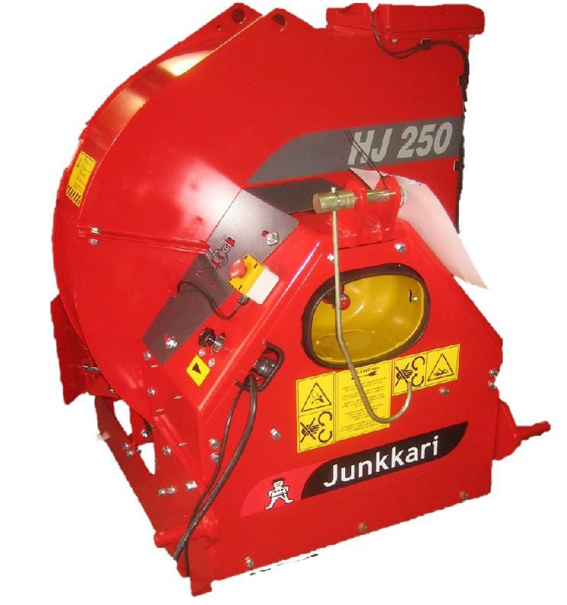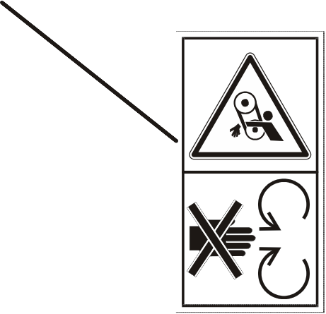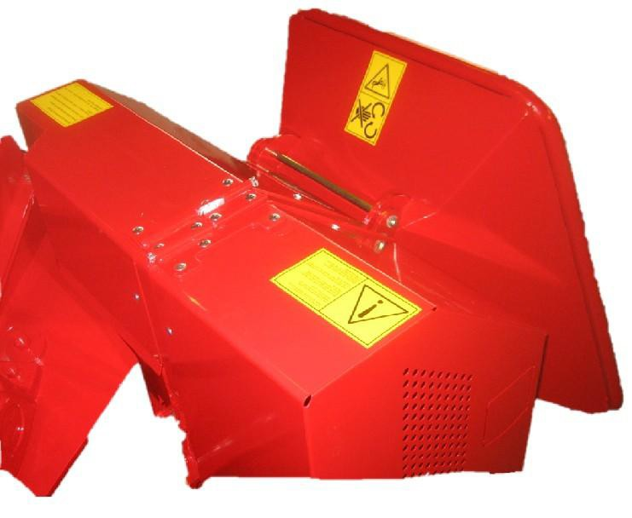

Znaki informacyjne, ostrzegawcze i tabliczka znamionowa rozdrabniacza

5

ZNAKI INFORMACYJNE, OSTRZEGAWCZE I

TABLICZKA

ZNAMIONOWA

ROZDRABNIACZA

UWAGA NA WAŁ NAPĘDOWY

Cf2134

VARO liikkuvia osia !

maszynę!

1 5 0 7 0

UWAGA NA WAŁKI MECHANIZMU PODAJĄCEGO

6

4-32173

4 - 3 2 1 7 4

Należy zapoznać się z instrukcją i zaleceniami bezpieczeństwa przed przystąpieniemdoobsługimaszyny.

ÄLÄ AVAA SUOJIA KONEEN KÄYDESSÄ!

ÖPPNA EJ SKYDD NÄR MASKINEN ÄR I GÅNG!

NIE WOLNO OTWIERAĆ OSŁONY, KIEDY MASZYNA PRACUJE!

VAROITUS !

PYSÄYTÄ kone ryhtyessäsi huolto- tai korjaustyöhön !

PIDÄ lapset poissa koneen luota !

VARNING!

VARNING för rörliga delar!

STANNA maskinen vid service- eller reparationsarbeten!

HÅLL barnen borta från maskinen!

OSTRZEŻENIE!

NALEŻY UWAŻAĆ na ruchome części!

W celu napraw lub prac serwisowych należy WYŁĄCZYĆ

NALEŻY UWAŻAĆ, aby w pobliżu maszyny nie przebywały

dzieci !

540-1000 obr./min.

VARUSTA NIVELAKSELI VAPAAKYTKIMELLÄ

JA YLISUOJAKYTKIMELLÄ 1900 Nm

UTRUSTA LÄNKAXELN MED FRIKOPPLING OCH ÖVERSKYDDSKOPPLING 1900 Nm

NALEŻY WYPOSAŻYĆ WAŁ PRZEGUBOWY W SPRZĘGŁO JEDNOKIERUNKOWE ORAZ W WYŁĄCZNIK PRZECIĄŻENIOWY 1900 Nm

DIE GELENKACHSE MIT EINER FREIEN KUPPELUNG UND MIT EINER ÜBERSCHUTZKUPPELUNG

1900 Nm RÜSTEN

MUNIR L’ESSIEU ARTICULÉ D’UN EMBRAYAGE Á ROUE LIBRE ET D’UN INTERRUPTEUR DE SURCHARGE 1900 Nm

4-41508

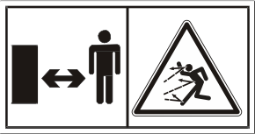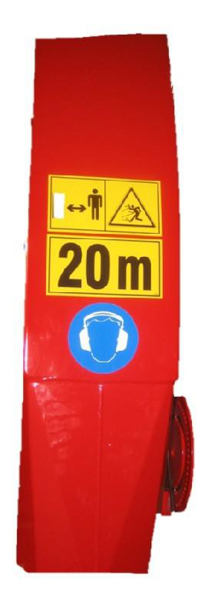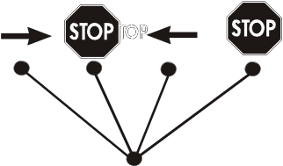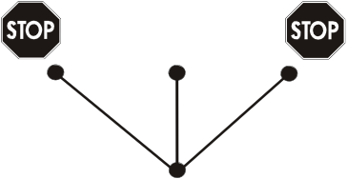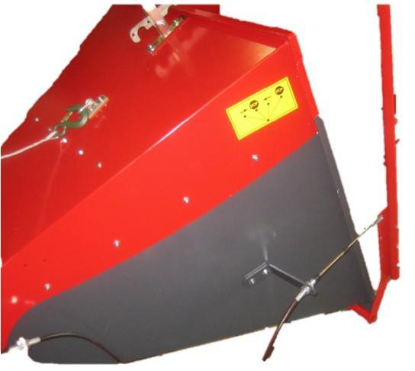

Znaki informacyjne, ostrzegawcze i tabliczka znamionowa rozdrabniacza

DŹWIGNIA

URUCHOMIENIA MECHANIZMU PODAWANIA ORAZ AWARYJNEGO ZATRZYMANIA, MODELE HJ 10 G I GT

4 - 4 1 5 3 4

DŹWIGNIA

URUCHOMIENIA MECHANIZMU PODAWANIA ORAZ AWARYJNEGO ZATRZYMANIA, MODEL HJ 10 M

4 - 4 4 4 1 8

UWAGA NA ZRĘBKI

4 - 1 4 1 2 2

20

m

BEZPIECZNA ODLEGŁOŚĆ

1 4 1 6 2

STOSOWAĆ

OCHRONNIKI

SŁUCHU

7



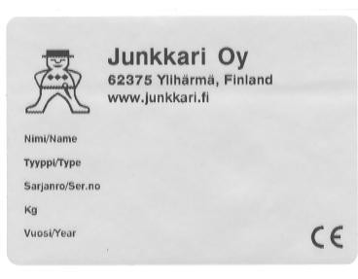

5.1

TABLICZKA ZNAMIONOWA

INSTRUKCJA OBSŁUGI I KSIĄŻKA CZĘŚCI

ZAMIENNYCH

1

2

3

4

5

Tabliczka znamionowa

1. Nazwa maszyny

2. Typ maszyny

3. Numer seryjny

4. Masa maszyny bez wyposażenia dodatkowego

5. Rok otrzymania znaku CE

8



27015

Środowisko pracy rozdrabniacza

6

6.1

ŚRODOWISKO PRACY ROZDRABNIACZA

PRZEZNACZENIE MASZYNY

Przeznaczeniem rozdrabniacza jest wytwarzanie zrębków z drzew, które nadają się do podania do

otworu wejściowego mechanizmu podającego maszyny. Będzie to zależało od ich średnicy oraz innych wymiarów. Materiał przeznaczony do cięcia musi być czysty. Pył, piasek lub gleba doprowadzą do szybkiego zużycia noży. Przedmioty metalowe, takie jak gwoździe, doprowadzą do wyszczerbień noży. Duże metalowe przedmioty mogą spowodować uszkodzenia rozdrabniacza.

W przypadku innych zastosowań, takich jak cięcie rolek kartonowych, plastikowych rur lub twardych

paneli drewnianych, proszę skontaktować się ze swoim sprzedawcą.

6.2

OGRANICZENIA EKSPLOATACYJNE I ZABRONIONE FORMY

UŻYTKOWANIA

Ograniczenia w stosunku do operatora maszyny

-

Operator maszyny nie może znajdować się pod wpływem substancji odurzających,

alkoholu ani silnych leków.

W przypadku choroby lub trwałej niesprawności należy skonsultować się z lekarzem opiekującym

-

się daną osobą w celu uzyskania zgody na obsługę maszyny.

-

Zabrania się korzystania z rozdrabniacza przez osoby bez odpowiedniego poziomu wiedzy i

umiejętności, niezbędnych do obsługi maszyny oraz osoby poniżej 15 roku życia.

Zabronione sposoby użytkowania

-

-

Rozdrabniacz nie może być używany w obszarach rezerwatów przyrody.

Maszyna nie może być wykorzystywana do rozrzucania płynów, materiałów łatwopalnych, piasku

lub materiałów włóknistych.

-

Należy unikać wykorzystywania maszyny w obszarach, w których mogłaby ona być

kłopotliwa dla otoczenia ze względu na nadmierny hałas lub pył. Cięcie silnie łatwopalnych materiałów jest surowo zabronione.

-

7

ZASADA DZIAŁANIA

W przypadku cięcia drzew za pomocą rozdrabniacza, który nie jest wyposażony w mechanizm podający,

noże tnące zamontowane na obracającym się kole tnącym wciągają drewno automatycznie. Prędkość podawania zależy od ustawienia noży: małe wysunięcie noży daje małe zrębki i prowadzi do małej prędkości pobierania materiału, podczas gdy duże wysunięcie noży prowadzi do dużych zrębków i dużej prędkości pobierania materiału. Uzyskane zrębki są wyrzucane przez otwory noży do wentylatora dmuchawy oraz zasobnika, poprzez rurę wylotową. W przypadku rozdrabniaczy wyposażonych w mechanizm podający wciąganie drzew jest wspomagane przez wałki podające, napędzane silnikami hydraulicznymi. Silniki hydrauliczne są zasilane przez układ hydrauliczny ciągnika albo przez niezależny układ hydrauliczny poprzez zawór sterujący. Dźwignia sterowania podawaniem ma 4 położenia: zatrzymanie, podawanie, blokada uruchomienia i bieg wsteczny.

9

Transport, obsługa i przechowywanie maszyny

8

TRANSPORT, OBSŁUGA I PRZECHOWYWANIE MASZYNY

(IMPORTER, GŁÓWNY PRZEDSTAWICIEL, DYSTRYBUTOR)

8.1

TRANSPORT

-

-

-

Dostawa jest realizowana na zasadach EXW, chyba że zostanie to wspólnie uzgodnione inaczej.

Kupujący (dystrybutor) musi uzgodnić z Producentem datę gotowości produktu do dostawy w fabryce. Producent upewni się, że produkt jest prawidłowo ładowany na pojazd, który zostanie wykorzystany

do dostawy.

-

W trakcie transportu cała odpowiedzialność za produkt spoczywa na przewoźniku.

8.2

OBSŁUGA

-

Z produktem należy się obchodzić ostrożnie, z zachowaniem takich samych zasad

ostrożności, co w przypadku większości maszyn rolniczych lub leśnych, aby nie

uszkodzić maszyny.

Na maszynie nie można umieszczać żadnych innych produktów.

Produkt jest dostarczany z fabryki w odpowiednim opakowaniu.

-

-

8.3

PRZECHOWYWANIE

-

Maszyna musi być przechowywana w swoim normalnym położeniu roboczym, zabezpieczona przed

światłem słonecznym oraz deszczem.

-

W przypadku przechowywania na otwartej przestrzeni, maszyna musi być kontrolowana od czasu do

czasu w celu sprawdzenia, czy nie zebrała się na niej woda deszczowa.

-

W przypadku dłuższych okresów, maszyna musi być przechowywana w budynku.

8.4

SPECJALNE ZALECENIA BEZPIECZEŃSTWA PODCZAS TRANSPORTU

MASZYNY

-

-

Maszyna może być podnoszona wyłącznie za punkty podnoszenia, wyraźnie oznakowane w tym celu.

Należy upewnić się, czy urządzenie do podnoszenia jest bezpieczne, czy ma wystarczającą nośność oraz czy nie ma niebezpieczeństwa przewrócenia lub upadku.

Do podnoszenia można stosować wyłącznie atestowane pasy lub łańcuchy.

Nie wolno podnosić rozdrabniacza za pomocą wideł wózka widłowego; należy zawsze stosować pasy

-

-

lub łańcuchy.

-

-

-

Przed przystąpieniem do podnoszenia należy sprawdzić, czy pasy lub łańcuchy są w dobrym stanie.

W przypadku korzystania z dźwigu należy zawsze sprawdzać promień podnoszenia.

Podczas transportu rozdrabniacz musi być solidnie przymocowany do przyczepy niskopodwoziowej.

1

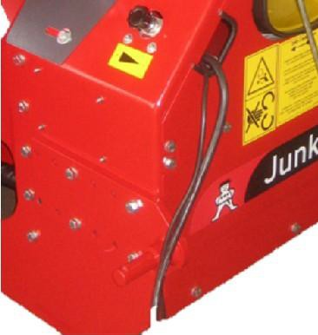

Przygotowanie maszyny do pracy

9

PRZYGOTOWANIE MASZYNY DO PRACY

9.1

PRZYGOTOWANIA PRZED URUCHOMIENIEM

Przed przystąpieniem do pracy, użytkownik musi przygotować rozdrabniacz. Jeśli rozdrabniacz

jest dostarczany ze zdemontowaną rurą wylotową, należy zamontować ją na maszynie. Rozpoczynając eksploatację rozdrabniacza, klient musi upewnić się, że wszystkie osłony

bezpieczeństwa znajdują się na swoim miejscu oraz że nie pozostawiono żadnych obcych ciał w otworze wlotowym, a koło tnące może się swobodnie obracać. Przed podłączeniem maszyny do ciągnika

użytkownik musi przeczytać punkty instrukcji dotyczące uniwersalnego wału napędowego. Rozdrabniacz musi zostać podłączony do ciągnika za pomocą wcześniej opisanego wyposażenia.

9.2

UTYLIZACJA OPAKOWANIA

Drewniane i kartonowe opakowania mogą być utylizowane poprzez spalenie lub mogą zostać

wyrzucone na śmietnik. Plastikowe torby i sznurki zawarte w opakowaniu należy utylizować poprzez recykling, zgodnie z obowiązującymi krajowymi przepisami, lub też można je wyrzucić na śmietnik.

9.3 PODŁĄCZENIE DO CIĄGNIKA

Rozdrabniacz jest przeznaczony do podłączenia do

ciągników wyposażonych w cięgło dolne kategorii 2 (średnica kołków mocujących maszyny wynosi 28 mm).

Długość cięgien można regulować, wykorzystując w tym

celu otwory w cięgnach. Cięgła dolne ciągnika i cięgło górne są mocowane do punktów mocowania rozdrabniacza w normalny sposób, przy czym cięgła dolne zabezpiecza się w ich centralnym położeniu za pomocą stabilizatora.

WAŁ ODBIORU MOCY CIĄGNIKA

Rozdrabniacz musi być uruchamiany powoli ze względu na duże masy znajdujące się w jego wnętrzu. W

trakcie pracy prędkość obrotową rozdrabniacza należy utrzymać w zakresie od 540 do 1000 obr./min.

Uniwersalny wał napędowy został opisany w punkcie „Uniwersalny wał napędowy”.

UKŁAD HYDRAULICZNY

Ponieważ model M nie zawiera mechanizmu podającego, rozdrabniacz typu HJ 250M nie wymaga

podłączenia do układu hydraulicznego ciągnika. Mechanizm podający rozdrabniacza modelu GT jest wyposażony w swój własny zamknięty układ hydrauliczny. Jest zasilany przez wał tarczy tnącej rozdrabniacza za pomocą pasów.

Rozdrabniacz typu HJ 250G wymaga do pracy układu hydraulicznego ciągnika wyposażonego w pojedynczy zawór sterujący oraz w jedno przyłącze zasilające i jedno przyłącze powrotne.

Wymagana wydajność układu hydraulicznego wynosi w przybliżeniu od 5 do 20 l/min, w zależności od

wybranego ustawienia noży tnących. Minimalne ciśnienie wynosi 140 bar.

MONTAŻ UKŁADU ELEKTRYCZNEGO (wyposażenie dodatkowe/zasilanie ładowarki)

Pulpit zdalnego sterowania należy zamontować w odpowiednim miejscu w kabinie ciągnika, a 15-stykowe gniazdo należy zamontować w odpowiednim miejscu z zewnątrz na tylnej ściance kabiny. Podłączyć pulpit zdalnego sterowania do systemu elektrycznego ciągnika za pomocą wtyku 12 V.

1 1

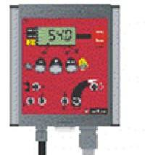

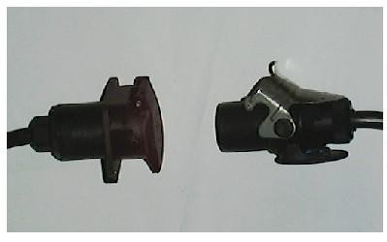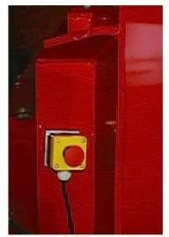

Podłączyć 15-stykowy wtyk rozdrabniacza do gniazda. Układ elektryczny rozdrabniacza jest teraz gotowy do

pracy. Można to sprawdzić, np. dokonując regulacji ustawienia klapy kierunkowej rury wylotowej.

15-STYKOWE GNIAZDO

PULPIT ZDALNEGO

STEROWANIA

15-STYKOWY WTYK

WYŁĄCZNIK AWARYJNY PODAJNIKA

1 0

Przygotowanie maszyny do pracy

9.4

UNIWERSALNY WAŁ NAPĘDOWY

TYP UNIWERSALNEGO WAŁU NAPĘDOWEGO

DŁUGOŚĆ UNIWERSALNEGO WAŁU NAPĘDOWEGO

Wał napędowy musi mieć odpowiednią długość w celu zapewnienia bezpieczeństwa operatora,

odpowiedniej wytrzymałości mechanicznej wału i charakterystyki jego pracy. Rury wału napędowego muszą zachodzić na siebie przynajmniej na długości 100 mm (10 cm). Jeśli wał jest zbyt długi, będzie opadał, co spowoduje jego uszkodzenie. W przypadku zbyt krótkiego wału rury mogą się rozłączyć, kiedy maszyna będzie podnoszona. Oznacza to poważne ryzyko uszkodzeń. Zachodzenie na siebie rur

na zbyt małej długości uniemożliwia również wałowi przenoszenie bez uszkodzeń wystarczającej mocy.

SKRÓCENIE UNIWERSALNEGO WAŁU NAPĘDOWEGO

1.

Należy określić najkrótszą długość wału przez podniesienie maszyny na zaczepie ciągnika

2.

3.

4.

5.

Pozostawić margines 25 mm na wale i zaznaczyć punkty cięcia (rysunek 2).

Uciąć równe odcinki wszystkich czterech rur wału (rysunek 3).

Usunąć zadziory powstałe w czasie cięcia za pomocą pilnika i przeczyścić wszystkie rury. Zakończyć procedurę, smarując starannie rurywału.

1 1

(rysunek 1).

Uniwersalny wał napędowy powinien być w stanie przenieść moc 67 kW przy prędkości nominalnej wynoszącej 540 obr./min i utrzymać moment obrotowy 1900 Nm. Wał powinien być wyposażony w sprzęgło jednokierunkowe oraz w sprzęgło przeciążeniowe.

Odpowiednimi typami wałów są, między innymi, wały typu Walterscheid W2400 SD25-610-FK96/4

195kpm/II.

Rysunek 1

Rysunek 2

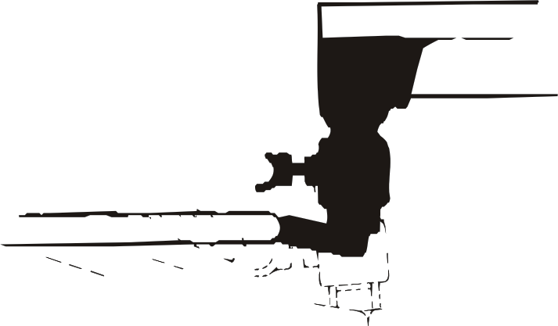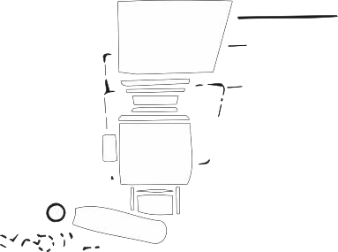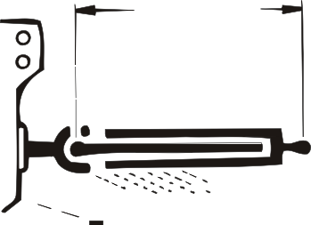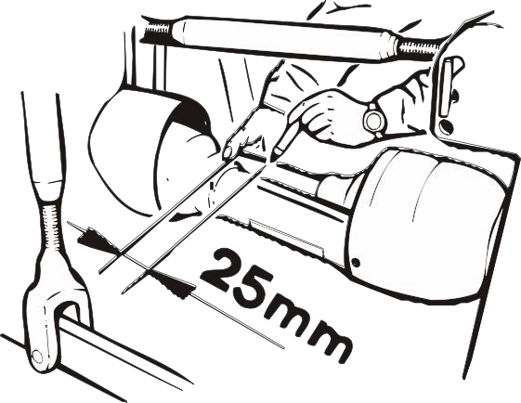

1 0

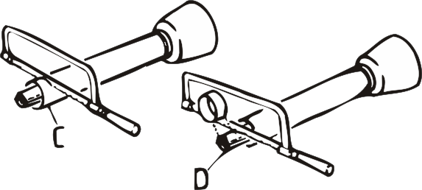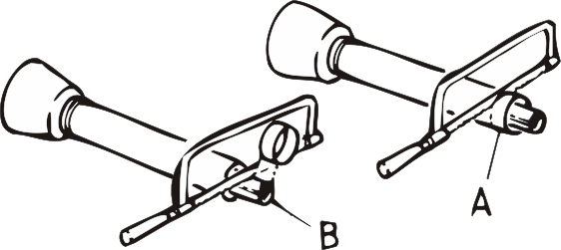

Rysunek 3

Uwaga!!!

Przy połączeniu maszyny z ciągnikiem bardzo ważne jest dostosowanie zestawu i długości wałka odbioru mocy (WOM przegubowo-teleskopowy).

W pierwszej kolejności należy dopasować długość cięgien ciągnika i maszyny-rębaka. W większości przypadków daje się tak ustawić wielootworowe- regulowane cięgna rębaka do długości WOM, że nie potrzebne jest jego skracanie.

Skracanie WOM jeżeli jest potrzebne, należy przeprowadzać bardzo rozważnie. Za krótki lub za długi wał przegłubowo-teleskopowy do zestawu może spowodować poważne niebezpieczeństwo i uszkodzenia, za które Producent nie może brać odpowiedzialności.



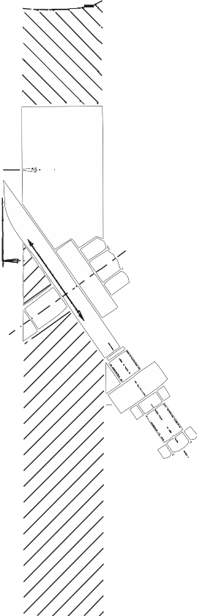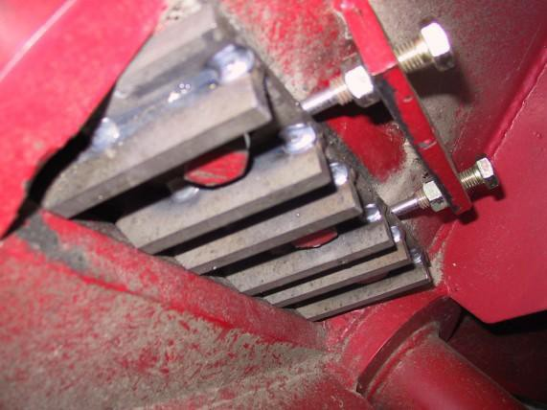

Regulacja

10

REGULACJA

PROSZĘ DOKŁADNIE PRZECZYTAĆ PONIŻSZE ZALECENIA, PONIEWAŻ STAN ORAZ

PRAWIDŁOWA REGULACJA NOŻY SĄ KRYTYCZNE DLA PRACY ROZDRABNIACZA.

10.1

REGULACJA USTAWIEŃ NOŻY

Ustawienie wysunięcia noża (A) można regulować w zakresie od 3 do 15 mm. Im mniejsze

wysuniecie, tym mniejsze zrębki będą wytwarzane przez rozdrabniacz. Ustawienie noży wpływa także na prędkość pobierania materiału do cięcia: większe wysunięcie noży prowadzi do szybszego

pobierania materiału.

Regulacja:

1. Poluzować śruby mocujące nóż (3 wkręty na każdy nóż) oraz śruby zabezpieczające nóż (2 śruby na

każdy nóż).

2. Odkręcić śruby mocujące przeciwnóż i wysunąć przeciwnóż w kierunku rynny podajnika.

3. Ustawić jeden nóż tnący w żądanej odległości od koła tnącego. Dokręcić śruby mocujące oraz śruby zabezpieczające regulowanego noża.

4.

5.

Przesunąć przeciwnoże na odległość 1 mm od noża tnącego. Dokręcić śruby mocujące przeciwnoże.

Przystąpić do regulacji pozostałych trzech noży tnących za pomocą przeciwnoży, pozostawiając odległość 1 mm przy każdym nożu tnącym.

Na zakończenie dokręcić wszystkie śruby mocujące noże oraz przeciwnoże (moment 200 Nm).

Obrócić ręcznie koło tnące w celu upewnienia się, czy noże tnące nie dotykają do przeciwnoży oraz czy odstęp noża (B) jest prawidłowy (1 mm) i identyczny w przypadku każdego noża tnącego. Dokręcić śruby zabezpieczające noży tnących do tylnej krawędzi noży, stosując moment dokręcający

6.

7.

30 Nm.

A=3 -15 mm

B=1mm

C= 30,5º

STICK BLADE (wyposażenie dodatkowe)

zamontowany na standardowym nożu.

A

B

NÓŻ TNĄCY C

1 3

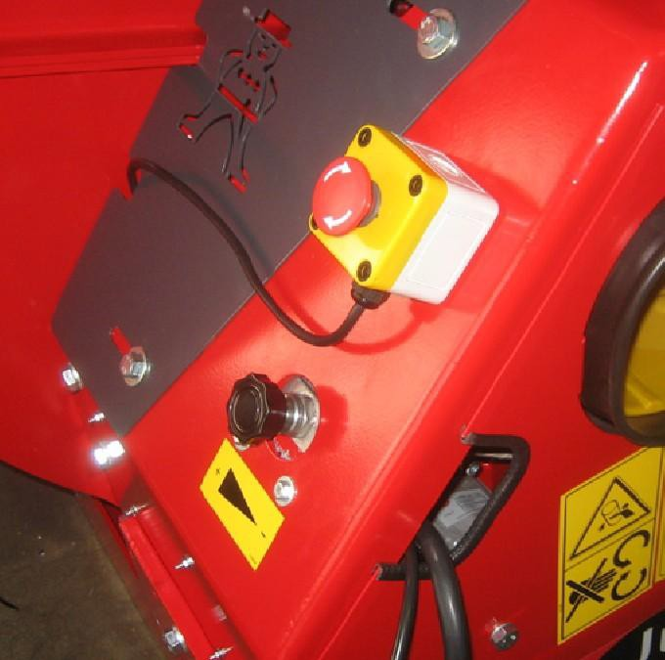

Regulacja

10.2

REGULACJA PRĘDKOŚCI MECHANIZMU PODAJĄCEGO

Prędkość obrotowa wałków podających w rozdrabniaczach typu HJ250 GT oraz HJ250 G musi zostać

zsynchronizowana z prędkością cięcia noży. Jeśli prędkość obrotowa wałków będzie zbyt duża w

stosunku do prędkości cięcia noży, wałki podające będą wrzynały się w pnie podawane do maszyny. Jeśli prędkość obrotowa wałków będzie zbyt mała w stosunku do prędkości cięcia noży, proces podawania

będzie szarpany.

Regulację rozpoczyna się od małej prędkości obrotowej wałków. Na tym etapie noże tnące będą miały tendencję do wyciągania pnia spomiędzy wałków mechanizmu podającego. Prędkość obrotowa mechanizmu podającego jest następnie powoli zwiększana, aż zostanie zsynchronizowana z ustawioną prędkością cięcia noży koła tnącego.

REGULACJA

W celu ustawienia prędkości mechanizmu podającego należy przekręcić pokrętło regulacyjne do

końca. Kiedy drewno jest podawane do rozdrabniacza, należy zwracać uwagę na wszelkie różnice prędkości pomiędzy mechanizmem podającym a kołem tnącym z nożami. Należy następnie dokonać regulacji, przekręcając pokrętło regulacyjne w stronę większych prędkości. Powtórzyć regulację, jeśli będzie to konieczne.

HJ 250 GT

/

HJ

250

G

POKRĘTŁO REGULACYJNE

11 EKSPLOATACJA

Materiał do cięcia powinien być w razie konieczności wstępnie przygotowywany. Duże gałęzie drzew, korzenie oraz konary powinny zostać usunięte w celu dopasowania drzewa do otworu podawania. Zaleca się umieszczanie drzew w pobliżu rozdrabniacza, aby uniknąć noszenia ich na duże odległości. W takim przypadku praca będzie wykonywana w możliwie najwydajniejszy sposób, a ciągły strumień materiału pozwoli uzyskać zrębki o najlepszej jakości.

1 2

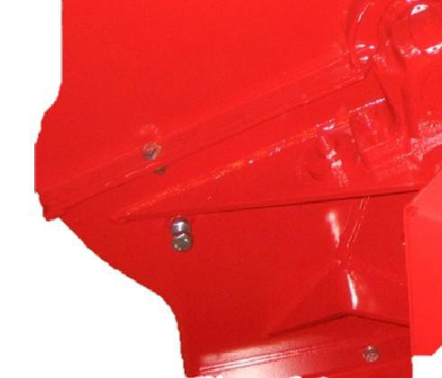

Konserwacja

12 KONSERWACJA

NALEŻY PRZECZYTAĆ ZALECENIA BEZPIECZEŃSTWA

KONSERWACJA I NAPRAWY

zawsze upewnić się, czy wał odbioru mocy jest odłączony oraz czy silnik ciągnika jest wyłączony. Należy wyjąć kluczyk ze stacyjki, aby uniemożliwić przypadkowe uruchomienie ciągnika lub maszyny.

1.

Przed przystąpieniem do czyszczenia, smarowania, montażu lub regulacji należy

2.

Przed przystąpieniem do wykonania prac konserwacyjnych należy w odpowiedni sposób

zabezpieczyć maszynę.

12.1 OSTRZENIE NOŻY TNĄCYCH

Kąt cięcia (C) dostarczonych fabrycznie noży tnących wynosi 30,5 stopna. Noże muszą być zawsze ostrzone tak, aby uzyskać taki kąt. Mniejszy kąt ostrzenia spowoduje wyszczerbienie noży, podczas gdy większy kąt doprowadzi do zmniejszenia kąta przyłożenia, zmniejszając tym samym zdolność noży do wciągania drewna.

Proszę pamiętać o tym, że noże tnące nie mogą nagrzewać się w trakcie ostrzenia, ponieważ

doprowadzi to utraty ich twardości. Z tego też powodu noże muszą być ostrzone poprzez szlifowanie.

Należy zachować ostrożność, ostrząc noże równomiernie, aby zapewnić odpowiednie wyważenie koła tnącego.

Przeciwnoże nie wymagają zazwyczaj ostrzenia. Ich krawędzie mogą

zaokrągleniu, jeśli materiały twardsze niż drewno (gwoździe, piasek rozdrabniacza. W takim przypadku przeciwnoże mogą zostać naostrzone

jednak ulec pewnemu

itd...) dostaną się do

poprzez szlifowanie, na

przykład za pomocą ręcznej szlifierki elektrycznej. Przeciwnoże nie wymagają jednak zazwyczaj

konserwacji.

NÓŻ TNĄCY

C

BLOKADA ZABEZPIECZAJĄCA KOŁA

Rozdrabniacze są wyposażone w standardową

blokadę zabezpieczającą, blokującą koło w trakcie

wykonywania prac konserwacyjnych noży.

12.2

SMAROWANIE

Łożyska wału tarczy (2 sztuki):

Zewnętrzny pierścień łożyska zostanie zdemontowany i napełniony wazeliną

14

50 h

loZyska mechanizmu podajq_cego (2 sztuki):

50 h

Uktad hydrauliczny (rozdrabniacz typu HJ 250 GT)

Pierwsza wymiana oleju Kolejne wymiany oleju Pierwsza wymiana filtru Kolejne wymiany filtru

Typ oleju:MOBIL **DTE** 13 lub podobny

10 h

200 h

10 h

200 h

llosc:

28 l

**15**

Tabela wykrywania i usuwania usterek

13

TABELA

WYKRYWANIA

I

USUWANIA

USTEREK

Normalne zużycie rozdrabniacza jest bezpieczne i nie spowoduje zagrożenia. W praktyce, noże są

jedynym elementem rozdrabniacza, który podlega zużyciu. Jeśli pojawią się luzy na łożyskach, powinny one zostać wyregulowane przez eksperta.

PROSZĘ PAMIĘTAĆ O TYM, ŻE MASZYNA JEST PRZEWIDZIANA

DO OBSŁUGI PRZEZ KOMPETENTNEGO OPERATORA. Z TEGO TEŻ POWODU WYMAGA ONA WYSTARCZAJĄCEGO POZIOMU

OGÓLNEJ WIEDZY I UMIEJĘTNOŚCI.

16

BŁĄD

PRZYCZYNA

ROZWIĄZANIE

Rozdrabniacz nie

wciąga drewna.

Stępione noże. Niewłaściwy kąt ostrzenia. Noże założone w złym kierunku.

Naostrzyć i zamontować z powrotem noże zgodnie z instrukcją.

Zmieniająca się wielkość zrębków.

Zbyt duży odstęp noży (B).

Pojedyncze kawałki drewna ustawiają się

poprzecznie po minięciu wałków podających.

Ustawić odstęp noży zgodnie z instrukcją. Podawać drewno w sposób ciągły.

Rura wylotowa jest zablokowana.

Zbyt mała prędkość obrotowa.

Zwiększyć prędkość obrotową do zakresu 540 -

1000 obr./min.

Zbyt duże zapotrzebowanie na moc w stosunku do mocy układu napędowego.

Zbyt mała moc układu napędowego. Ustawiono zbyt duże wysunięcie noży (A).

Zmniejszyć wysunięcie noży lub zdemontować przeciwstawne noże.

Zbyt słabe wałki podające

(model G).

Zbyt mało oleju.

Zwiększyć ilość oleju w układzie hydraulicznym.

Wałki podające nie obracają się (w zimie) (model G).

Zbiornik oleju zawiera zbyt

dużo wody.

Rozmrozić i spuścić wodę.

Podawany materiał powoduje

drgania.

Wałki podające nie są prawidłowo zsynchronizowane.

Patrz opis synchronizacji.

Wycofanie z eksploatacji

14

WYCOFANIE Z EKSPLOATACJI

NALEŻY PRZECZYTAĆ ZALECENIA BEZPIECZEŃSTWA

Za wycofanie urządzenia z eksploatacji jest odpowiedzialny użytkownik końcowy albo osoba lub firma

będąca właścicielem urządzenia w chwili podjęcia decyzji o wycofaniu. Utylizacja maszyny i zarządzanie różnymi, pochodzącymi z niej materiałami odpadowymi podlega we wszystkich krajach lokalnym przepisom, zaleceniom i regulacjom prawnym, których należy przestrzegać. Większość elementów rozdrabniacza jest wykonana z materiałów, które nie są biodegradowalne. Z tego też powodu rozdrabniacz musi zostać rozłożony na części, a materiały muszą być utylizowane zgodnie z krajowymi przepisami.

-

Elementy stalowe lub metalowe zostaną poddane recyklingowi na złomowisku lub w centrum

utylizacji.

-

Zużyty olej, elementy plastikowe oraz gumowe (inne niż opony) będą utylizowane jako

odpady niebezpieczne poprzez recykling, wywiezienie na śmietnisko lub utylizowane w inny

sposób, zgodnie z krajowymi przepisami.

Tam gdzie będzie to niezbędne, władze odpowiedzialne za ochronę środowiska dostarczą dodatkowych

informacji na temat procesu demontażu oraz zarządzania odpadami.

15

1.

WARUNKI GWARANCJI

Okres gwarancji wynosi dwanaście miesięcy, pod warunkiem, że maszyna jest użytkowana zgodnie

z przeznaczeniem, do celów rolniczych.

2.

W przypadku prac miejskich, przemysłowych, profesjonalnych w ramach kontraktu lub podobnych

okres gwarancji wynosi sześć miesięcy.

3.

4.

Bieg okresu gwarancji rozpoczyna się od dnia dostawy przez autoryzowanego dystrybutora.

Gwarancja obejmuje wady produkcji i wady materiałowe. Uszkodzone części zostaną naprawione lub wymienione w fabryce, lub też w autoryzowanym serwisie na w pełni sprawne części. Elementy dostarczane przez podwykonawców są objęte polityką gwarancyjną ich producentów.

Naprawy wykonywane w czasie okresu gwarancyjnego nie powodują wydłużenia okresu gwarancji. Gwarancja nie obejmuje uszkodzeń spowodowanych przez użytkowanie niezgodne z zasadami

opisanymi w niniejszej instrukcji, niewłaściwą konserwację, nadmierne obciążenie lub też

normalne zużycie. Co więcej, gwarancja nie obejmuje wynikających z tego powodu uszkodzeń, przestojów, kosztów podróży, kosztów transportu, diet, kosztów nadgodzin ani przypadków, w których oryginalna konstrukcja maszyny została zmieniona.

5.

6.

W sprawach gwarancji, proszę kontaktować się z Państwa lokalnym dystrybutorem, który przygotuje

roszczenie gwarancyjne.

Prace naprawcze oraz ich potencjalne koszty muszą zostać uzgodnione z producentem przed

wykonaniem jakichkolwiek napraw.

Gwarancja będzie ważna tylko wtedy, jeśli karta gwarancyjna zostanie wypełniona i przesłana do

producenta w ciągu czternastu dni od daty dostarczenia produktu.

16

ODPOWIEDZIALNOŚĆ

Producent nie będzie odpowiedzialny za żadne szkody wynikające z użytkowania maszyny w

17

(jakikolwiek) sposób sprzeczny z prawem, przepisami bezpieczeństwa lub zaleceniami

zawartymi w niniejszej instrukcji. Ponieważ w trakcie eksploatacji maszyny może dojść do

sytuacji nieprzewidzianych w instrukcji lub przepisach, zaleca się operatorom działanie zgodnie z ogólnymi przepisami bezpieczeństwa i dyrektywami dotyczącymi maszyn.

Producent nie będzie ponosił odpowiedzialności za szkody będące wynikiem użycia elementów

wyprodukowanych przez innych producentów. Producent nie będzie ponosił odpowiedzialności za uszkodzenia innych maszyn lub urządzeń spowodowane przez rozdrabniacz. Producent zastrzega sobie

prawo do wprowadzania modyfikacji produktu.

Właściciel maszyny będzie odpowiedzialny za obsługę, konserwację i serwisowanie maszyny, chyba że

zostanie to inaczej uzgodnione.

Właściciel maszyny będzie odpowiedzialny za zagwarantowanie, że wszystkie osoby obsługujące maszynę otrzymają wystarczające informacje, dotyczące postępowania z maszyną i jej eksploatacji.

18

EY-vaatimustenmukaisuusvakuutus/EU declaration of conformity

19

EC SAMSVAERSERKLÆRING OM MASKINER (NO) Produsent Junkkari Oy

Adresse Pohjanmaanväylä 1720, FIN-62375 YLIHÄRMÄ

Erkærer at produktet beskrevet heretter

JUNKKARI HJ-250 M/G/GT

f.o.m Tillverkningsnummer Hj250100010 Som omfattes av denne erklæringen, er i samsvar med instruksjonene i dokument samt bestemmelsene i følgende direktiv: 2006/42/EY.

EG-KONFORMITÄTSERKLÄRUNG FÜR MASCHINEN (DE)

Hersteller Junkkari Oy

Adresse Pohjanmaanväylä 1720, FIN-62375 YLIHÄRMÄ

Erklären hiermit ausschlieâlich auf eigene Verantwortung, daâ die Machine

JUNKKARI HJ-250 M/G/GT

von der Herstellungsnummer HJ250100010 konform mit den einschlägigen Bestimmungen von dem normativen Document hergestellt ist und Bestimmungen von Direktiven: 2006/42/EY

DECLARATION CE DE CONFORMITE POUR LES MACHINES (FR) Fabricant Junkkari Oy

Adresse Pohjanmaanväylä 1720, FIN-62375 YLIHÄRMÄ

Certifions á nos propres risques, que la machine suivante commercialisée

JUNKKARI HJ-250 M/G/GT

et ce depuis le numéro de série HJ250100010 est en confirmité avec les normes applicables et les dispositions de la directive 2006/42/EY

EC DECLARATION OF CONFORMITY FOR MACHINERY (EN) Manufacture Junkkari Oy

Address Pohjanmaanväylä 1720, FIN-62375 YLIHÄRMÄ

Herewith declare on our sole responsibility that for the market produced machine

JUNKKARI HJ-250 M/G/GT

from the manufacturing number HJ250100010 is manufactured, where applicable, in conformity with provisions of the instructions of the normative document according to the following directive: 2006/42/EY

EG- FÖRSÄKRAN OM ÖVERENSSTÄMMELSE FÖR MASKINELL UTRUSTNING (SE)

Tilverkare Junkkari Oy

Adress Pohjanmaanväylä 1720, FIN-62375 YLIHÄRMÄ

Försäkrar härmed enbart på vårt eget ansvar, att för marknader tillverkad maskin

JUNKKARI HJ-250 M/G/GT

f.o.m tillverkningsnummer HJ250100010 är tillverkad i tillämpig mängd i överensstämmelse med instruktioner av det normativa dokumentet

följer bestämmelser av följande direktiver: 2006/42/EY

EY -VAATIMUSTENMUKAISUUSVAKUUTUS KONEESTA (FI) Valmistaja Junkkari Oy

Osoite Pohjanmaanväylä 1720, FIN-62375 YLIHÄRMÄ

Vakuutamme yksinomaan omalla vastuullamme, että markkinoille saatettu kone

JUNKKARI HJ-250 M/G/GT

Valmistenumerosta HJ250100010 alkaen on soveltuvilta osin rakennettu normatiivisien asiakirjojen ohjeiden mukaan ja noudattaa

direktiivien 2006/42/EY määräyksiä

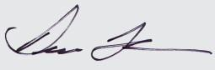

EY-vaatimustenmukaisuusvakuutus/Deklarac ja z godności U E

Ylihärmä, 1 stycznia 2010 r.

Pekka Himanka Toimitusjohtaja,

dyrektor zarządzający

20

TÕEND MASINA NÕUTELEVASTAVUSE KOHTA (EE)

Valmistaja Junkkari Oy

Aadress: Pohjanmaanväylä 1720, FIN-62375 YLIHÄRMÄ

Kinnitamme ainuüksi omaenda vastutusel, et turule lastud masin

JUNKKARI HJ-250 M/G/GT

Valmistusnumbrid HJ250100010 on ehitatud normatiivsete dokumentide juhiste kohaselt ja vastab direktiivi 2006/42/EY nõuetele

DEKLARACJA ZGODNOŚCI KE DLA MASZYN (PL)

Producent Junkkari Oy

Adres Pohjanmaanväylä 1720, FIN-62375 YLIHÄRMÄ

Zapewniamy na własną odpowiedzialność, że wprowadzona do sprzedaży maszyna

JUNKKARI HJ-250 M/G/GT,

począwszy od nr fabrycznego Hj250100010, została skonstruowana zgodnie z mającymi zastosowanie wytycznymi i postanowieniami dyrektywy 2006/42/EY

CEE DECLARACIÓN DE CONFORMIDAD PARA MAQUINARIA (ES)

Fabricante: Junkkari Oy

Dirección: Pohjanmaanväylä 1720, FIN-62375 YLIHÄRMÄ

Declara en su misma responsabilidad que la máquina construida modelo:

JUNKKARI HJ-250 M/G/GT

con el numero de fabricación HJ250100010 está fabricada con conformidad a las prescripciones de la normativa referente a la siguiente directiva: 2006/42/EY